Moment d'inertie par rapport à un axe (Δ)
La masse inertielle m d'une particule est la mesure de son inertie de translation. Elle représente l'opposition qu'offre un corps à voir changer son état de mouvement de translation. En rotation, c'est le moment d'inertie I d'un système qui représente la mesure de l'opposition qu'offre ce système à voir changer son état de mouvement de rotation autour d'un axe .
1-définitions :
a-moment d’inertie d’une masse ponctuelle :
Par définition le moment d'inertie I_{Δ}, par rapport à un axe _{Δ}, d'un point matériel de masse m située à une distance r de _{Δ} est :
$$I_{Δ}=m\text{.}r^{2}$$
b- moment d’inertie d’un système de points :
Un système de N points matériels de masses m_{i}, distants de r_{i} de l'axe _{Δ}, aura pour moment d'inertie par rapport à _{Δ} :
$$I_{Δ}=\sum{m_{i}\text{.}r_{i^{2}}}$$
Le moment d’inertie d’une distribution de masse par rapport à un axe est égal à la somme des produits de chaque élément de masse m_{i} par le carré de la distance r_{i} de cet élément à l’axe : I = Σ m_{i} r_{i}²
Dans le cas d'un corps solide constitué d'une infinité de points matériels, nous passerons à la limite suivante :
$$I_{Δ}=\int{r^{2}\text{.}\text{dm}}$$
2-Exemples :
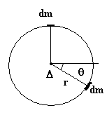
a/Moment d’inertie d’un cerceau par rapport à l’axe de rotation :
Le cerceau est supposée homogène de masse linéaire λ.
Décomposons la circonférence en petits éléments de jante de masse dm situés tous à la distance r de l’axe.
dm=λ.ds=λ.r.dθ. (avec λ = masse linéaire de la jante)
Moment d’inertie élémentaire : dI_{Δ}=dm.r²=λ.r³.dθ.
Soit :$I_{Δ}=\int{{\text{dI}}_{Δ}}=r^{3}\text{.}λ\text{.}\int{dθ}=r^{3}\text{.}λ\text{.}2\text{.}Π$
Ici, le calcul est simple puisque r est constant, il peut être sorti de l’intégrale
La masse totale de la jante est : M=2.Π.r.λ . on a donc I_{Δ}=Mr².
b/moment d’inertie d’une barre de longueur L, par rapport à un axe perpendiculaire à la barre et passant par son centre:
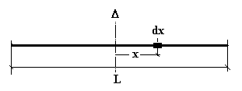
La barre est homogène de masse linéaire ρ
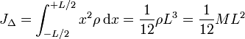(avec M = ρL)

c/moment d’inertie d’un cylindre de rayon R et de longueur L par rapport à l’axe de symétrie longitudinal.
Le moment d’inertie du cylindre est la somme des moments d’inertie des volumes élémentaires (en jaune) situés à distance r de l’axe de rotation
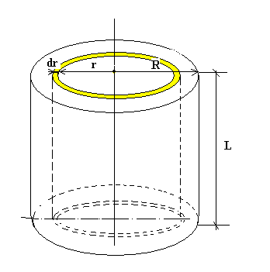
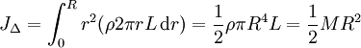(avec M = ρπR²L)

3-Théorème d'Huyghens :
Le moment d'inertie d'un solide, par rapport à un axe (), est égal au moment d'inertie de ce solides par rapport à un axe _{G} , parallèle à , passant par le centre de gravité augmenté du produit Md² (M étant la masse du solide et d la distance entre les deux axes)
I_{Δ} = I_{ΔG} + Md²
Par exemple, calculons le moment d'inertie d’une barre par rapport à l’axe passant par une de ses extrémités et parallèle à Δ.
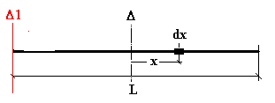
$$I_{Δ1}=I_{Δ}+M\text{.}\frac{L^{2}}{4}=\frac{{\text{ML}}^{2}}{\text{12}}+\frac{{\text{ML}}^{2}}{4}=\frac{{\text{ML}}^{2}}{3}$$
Le moment d’inertie d’un cylindre par rapport à une génératrice Δ1
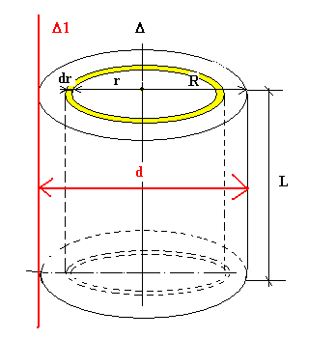
ici : d=R/2
Moment d'inertie par rapport à un point
Le moment d'inertie d'un corps par rapport à un point O est égal à la demi-somme de ses moments d'inertie par rapports à trois axes perpendiculaires (Ox, Oy, Oz) passant par le point O.
I_{O} = ( I_{Ox} + I_{Oy} + I_{Oz} ) / 2

